Отчёт по 5 этапу индивидуального проекта  
Информационная безопасность

Использование Burp Suite

Выполнил: Махорин Иван Сергеевич,  
НПИбд-02-21, 1032211221

Содержание

# 1 Цель работы

Научиться использовать Burp Suite.

# 2 Выполнение индивидуального проекта

## 2.1 Работа с Burp Suite

Burp Suite представляет собой набор мощных инструментов безопасности вебприложений, которые демонстрируют реальные возможности злоумышленника, проникающего в веб-приложения. Эти инструменты позволяют сканировать, анализировать и использовать веб-приложения с помощью ручных и автоматических методов. Интеграция интерфейсов этих инструментов обеспечивает полную платформу атаки для обмена информацией между одним или несколькими инструментами, что делает Burp Suite очень эффективной и простой в использовании платформой для атаки веб-приложений.

При первом запуске нам будет предложено принять условия и настроить среду проекта.

Через терминал запустим Burp Suite

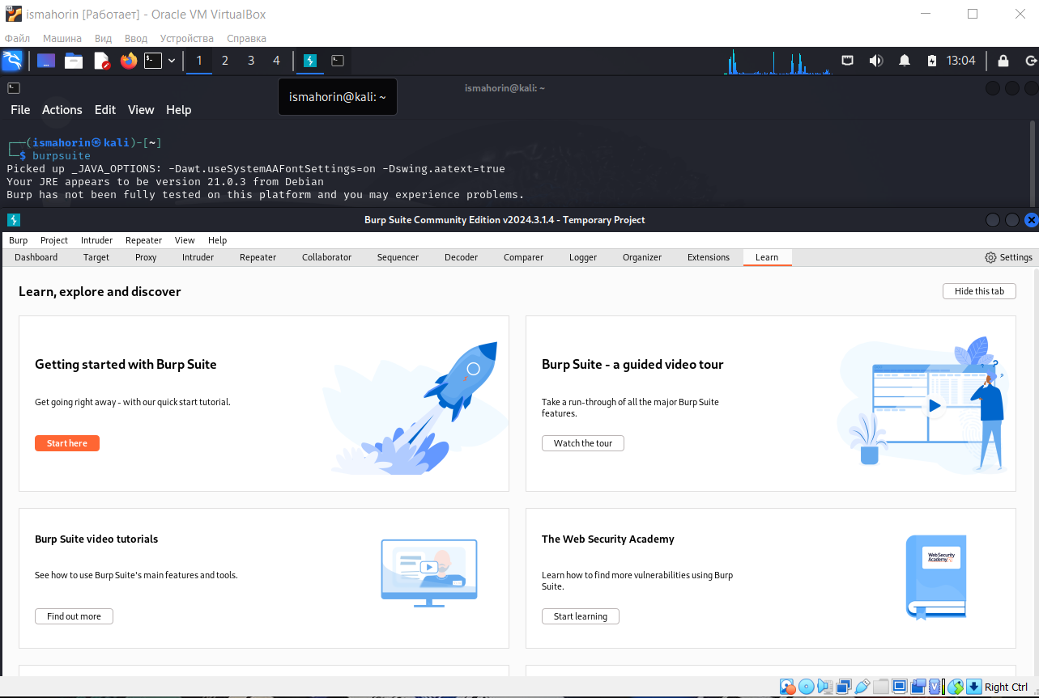

Рис. 1: Запуск Burp Suite

На экране появилось окно Burp Suite. Все интегрированные инструменты:

* Target (Цель)
* Proxy (Прокси)
* Spider (Паук)
* Scanner (Сканер)
* Intruder (Злоумышленник)
* Repeater (Ретранслятор)
* Sequencer (Планировщик)
* Decoder (Декодер)
* Compared (Сравнение)

будут доступны на отдельных вкладках. Мы можем получить более подробную информацию об их использовании и конфигурации, выбрав команду меню Help (Справка) или посетив сайт http://www.portswigger.net/burp/help/.

Обратим внимание, что Burp Suite доступен в трех версиях:

* Free (Community)
* Professional
* Enterprise

В Kali установлена версия Free (Community). Burp Suite поставляется со встроенным поисковым роботом Spider. Это приложение, представляющее из себя бот, систематически просматривающий целевой сайт вместе со всеми внутренними страницами и отображающий его структуру.

# 3 Вывод

В ходе выполнения индивидуального проекта были приобретены практические навыки использования Burp Suite.

# 4 Список литературы. Библиография

[1] Документация по этапам индивидульного проекта: Парасрам Шива, Замм Алекс, Хериянто Теди, Али Шакил, Буду Дамиан, Йохансен Джерард, Аллен Ли П18 Kali Linux. Тестирование на проникновение и безопасность. — СПб.: Питер, 2020. — 448 с.: ил. — (Серия «Для профессионалов»). ISBN 978-5-4461-1252-4